Kuopion kansalaisopisto Erilaisten oppijoiden kokkikoulu 13.3.2024
Kotitalous/ Henriikka Väänänen

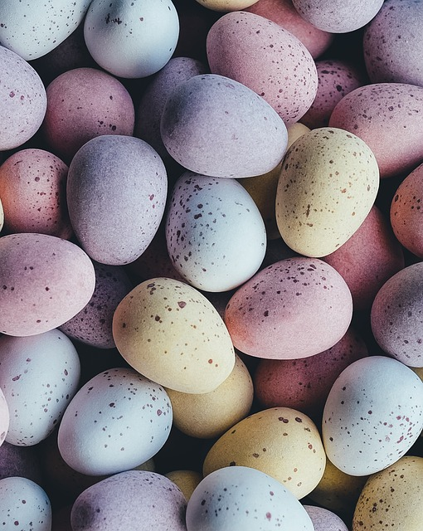

MENU
Broilerin fileepihvi
maissihiutalekuorrutteella
Uunijuurekset
Kurkkusalaattikastike
Hedelmärahka

BROILERIN FILEEPIHVI MAISSIHIUTALEKUORRUTTEELLA 6 annosta
6 broilerin fileepihviä
1 tl suolaa
½ tl mustapippuria

1 kananmuna
3 dl maissihiutaleita
1 ½ rkl rypsiöljyä
½ suolaa
TYÖOHJEET
- Laita uuni kuumenemaan 200 asteeseen.
- Kuivaa fileepihvit talouspaperilla ja mausta suolalla ja pippurilla.
- Vatkaa kananmunan rakenne rikki syvällä lautasella.
- Hienonna maissihiutaleet kulhossa esimerkiksi perunasurvimella.
- Lisää öljy ja suola maissihiutale muruun.
- Pyörittele broilerinfileet ensin kananmunassa ja sen jälkeen maissihiutaleissa.
- Laita fileepihvin leivinpaperin päälle pellille ja paista uunissa kypsiksi noin 30–40 minuuttia.

KURKKUSALAATTIKASTIKE
1 dl turkkilaista jogurttia
1 dl majoneesia
n. 1 dl (75 g) kurkkusalaattia
1 ½ rkl tomaattisosetta/ ketsuppia
½ tl paprikajauhetta
½ tl valkosipulijauhetta
TYÖOHJEET
- Yhdistä jogurtti, majoneesi, kurkkusalaatti, tomaattisose ja mausteet keskenään.
- Anna maustua hetki kylmässä.

UUNIJUUREKSET 6 annosta
1 kg perunaa
500 g porkkanaa
200 g palsternakkaa
3 rkl öljyä
1 tl suolaa
ripaus mustapippuria
TYÖOHJEET
- Laita uuni lämpenemään 200 asteeseen.
- Pese juurekset huolellisesti.
- Paloittele juurekset.
- Levitä juurekset uunivuokaan. Mausta suolalla ja mustapippurilla.
- Lisää juureksien joukkoon öljy ja pyörittele vihanneksia niin, että öljy ja mausteet sekoittuvat joka puolelle.
- Laita vuoka uuniin ja kypsennä uunin keskitasolla noin 30–35 minuuttia.
- Voit tarkistaa kypsyyden haarukan avulla. Kun haarukka menee juureksien läpi, ne ovat kypsiä.

HEDELMÄRAHKA 6 annosta
2 ½ dl vaahtoutuvaa vaniljakastiketta
250 g maitorahkaa
2 rkl sokeria
225 g ananasmurskaa
1 banaani
persikkaa
1 rkl sitruunamehua
TYÖOHJEET
- Vatkaa vaahtoutuva vaniljakastike vaahdoksi.
- Yhdistä vaniljavaahto ja maitorahka.
- Mausta halutessasi 1–2 ruokalusikallisella sokeria.
- Valuta ananasmurska.
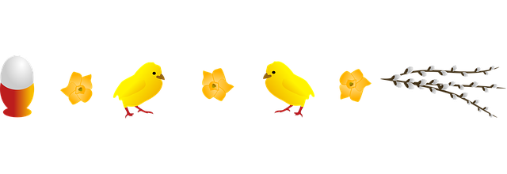
- Kuori ja paloittele banaani.
- Lisää hedelmät rahkan joukkoon ja lisää ruokalusikallinen sitruunamehua.
- Sekoita tasaiseksi.

